

UNIVERSIDAD PRIVADA DOMINGO SAVIO


DOCENTE:
Ing. Nelson Huanca Victoria

TRABAJO:
Actividad 6: "Sprint Ready – El Gran Reset de Ingeniería"
ESTUDIANTE (S):
Josue Adhemar Mamani Huanacu
Josue Matias Arroyo Reynoso
Luis Fernando Arias Segovia

Ingeniería de Sistemas

1. Enlace GitHub
https://github.com/Haxlit/Sistema-DSS-de-Ventas-de-Repuestos-Automotrices-y-Facturacion-Electronica.git.

ETAPA A — DIAGNÓSTICO Y PROPUESTA DE VALOR

2. Contexto Estratégico

2.1 Árbol de Problemas
El siguiente árbol identifica la causa raíz que justifica el sistema como DSS y no como software transaccional convencional.

ÁRBOL DE PROBLEMAS
🌿 EFECTOS (Ramas y Hojas)
- Sobre-stock de productos de baja rotación y bajo margen (Productos Hueso) — inmovilización de capital de trabajo.
- Desabastecimiento de productos de alta rotación y alto margen (Productos Estrella) — pérdida de ventas.
- Reducción de la rentabilidad neta por decisiones de compra mal informadas.
- Incapacidad de reaccionar ante cambios en la demanda o márgenes de proveedores.
- Dependencia de procesos manuales — riesgo de error humano e incumplimiento fiscal.
🌳 PROBLEMA CENTRAL (Tronco)
Los negocios minoristas no cuentan con visibilidad financiera en tiempo real sobre la rentabilidad de su inventario, ya que los datos de venta y facturación se generan y almacenan de forma aislada, sin un mecanismo que los transforme en información analítica para la toma de decisiones.
🌱 CAUSAS (Raíces)
- Ventas y comprobantes fiscales gestionados en sistemas independientes sin integración.
- No existe mecanismo automatizado que cruce la tasa de rotación con el margen de ganancia neta por producto.
- Decisiones de compra basadas en intuición, no en datos históricos.
- Información de ventas no consolidada en tiempo real; reportes llegan con retraso.
- La facturación electrónica no está conectada al inventario; aporta solo cumplimiento fiscal, no valor analítico.

2.2 Árbol de Soluciones
ÁRBOL DE SOLUCIONES
🏆 FINES (Ramas y Hojas)
- Optimización del capital de trabajo mediante reducción del stock inmovilizado en Productos Hueso.
- Disponibilidad oportuna de Productos Estrella — se evita la pérdida de ventas por desabastecimiento.
- Incremento de la rentabilidad neta gracias a decisiones de compra y precio basadas en datos.
- Mayor capacidad de respuesta ante cambios en la demanda o márgenes de proveedores.
- Reducción del riesgo de error humano e incumplimiento fiscal mediante automatización.
🎯 OBJETIVO CENTRAL (Tronco)
Los negocios minoristas cuentan con visibilidad financiera en tiempo real sobre la rentabilidad de su inventario, gracias a un DSS que integra los datos transaccionales de venta y facturación electrónica, transformándolos en información analítica accionable a través de un dashboard interactivo.
🔧 MEDIOS (Raíces)
- Integrar facturación electrónica, ventas e inventario en una única BD relacional.
- Implementar un modelo matricial que clasifique productos cruzando tasa de rotación con margen de ganancia neta.
- Proveer un dashboard con indicadores visuales que sustenten las decisiones en datos reales.
- Diseñar el modelo de datos con campos indexados por fecha para consultas en tiempo real.
- Aprovechar la facturación electrónica como ingesta de datos limpios para el motor analítico DSS.

2.3 Objetivo SMART del Proyecto
Implementar dentro del plazo establecido en el cronograma de la asignatura, un Sistema de Soporte de Decisiones (DSS) integrado a un módulo de facturación electrónica para negocios minoristas, capaz de clasificar de manera automática el catálogo de productos en categorías de rentabilidad (Producto Estrella y Producto Hueso) mediante el cruce de la tasa de rotación y el margen de ganancia neta, con el fin de incrementar la visibilidad financiera del negocio y apoyar la toma de decisiones de compra, precio y reposición de inventario del equipo administrativo; el cumplimiento de este objetivo se medirá a través de la entrega de un dashboard funcional que procese la totalidad de las transacciones registradas en el sistema y clasifique el 100% del catálogo de productos activos antes de la fecha límite de entrega del proyecto.

3. Definición del MVP

3.1 Cuadro "Es / No Es / Hace / No Hace"
✅ ES | ❌ NO ES
Un Sistema de Soporte de Decisiones (DSS) que transforma los datos transaccionales de venta y facturación en información analítica para la gestión del inventario.  Una solución que integra la facturación electrónica como fuente de datos limpios y estandarizados para el análisis.  Una herramienta de apoyo a la toma de decisiones de compra, precio y reposición basada en indicadores de rotación y margen de ganancia. | Un sistema contable o un ERP completo que gestione la totalidad de la operación financiera del negocio.  Un sistema de facturación electrónica certificado de forma autónoma ante la entidad fiscal correspondiente.
✅ HACE | ❌ NO HACE
Registra ventas, detalle de venta y productos, conservando el precio histórico de cada transacción.  Calcula automáticamente la tasa de rotación y el margen de ganancia neta por producto.  Clasifica el inventario en categorías de rentabilidad (Producto Estrella / Producto Hueso) mediante un modelo matricial.  Genera un dashboard interactivo con indicadores y gráficos de apoyo a la decisión.  Controla el acceso al módulo DSS mediante roles de usuario (administrador, vendedor). | No gestiona la contabilidad general ni la declaración de impuestos del negocio.  No envía ni valida comprobantes directamente ante la entidad fiscal; esa función se asume como un servicio externo.  No gestiona logística de despacho, rutas de entrega ni control de proveedores.  No realiza predicciones de demanda mediante modelos de Machine Learning en esta fase del proyecto.

3.2 Canvas MVP
Elemento del Canvas | Descripción
Propósito / Visión | Brindar a los negocios minoristas visibilidad financiera en tiempo real sobre la rentabilidad de su inventario, integrando la facturación electrónica como fuente de datos confiable.
Público Objetivo | Propietarios y personal administrativo de negocios minoristas que actualmente gestionan sus ventas y su facturación sin herramientas analíticas integradas.
Problema que Resuelve | La falta de sibilidad sobre qué productos son realmente rentables (alta rotación y margen) frente a aquellos que inmovilizan capital de trabajo (baja rotación y margen).
Must Have (Funcionalidades Imprescindibles) | Registro de ventas y facturación electrónica; cálculo de tasa de rotación y margen de ganancia; clasificación de productos en Estrella/Hueso; dashboard básico; control de acceso por roles.
Nice to Have (Funcionalidades Deseables) | Alertas automáticas de reposición de inventario; reportes exportables; proyecciones de tendencia de ventas.
Hipótesis a Validar | Si el negocio cuenta con un dashboard que clasifique su inventario por rotación y margen, podrá tomar decisiones de compra y precio más acertadas, mejorando su rentabilidad.
Métricas de Éxito | Porcentaje del catálogo clasificado correctamente; tiempo de generación del dashboard; reducción del stock inmovilizado de productos de baja rotación.
Principal Riesgo | Que la calidad o disponibilidad de los datos provenientes de la facturación electrónica no sea suficiente para alimentar el modelo analítico en tiempo real.

ETAPA B — MODELADO ESTRUCTURAL

4. Diseño Técnico (UML)

4.1 Diagrama de Clases de Persistencia
El diagrama de clases modela las entidades del dominio con sus atributos, visibilidades y métodos de negocio, así como las relaciones de composición entre ellas. Las clases principales son: User, Product, Sale y SaleDetail.

Relaciones Clave del Diagrama
- User (1) ——< Sale (N): Un usuario vendedor puede registrar múltiples ventas. Composición: la venta depende del usuario.
- Sale (1) ——< SaleDetail (N): Cada venta se compone de uno o más detalles. Composición fuerte (1..*).
- Product (1) ——< SaleDetail (N): Un producto puede aparecer en múltiples detalles de venta.
- DSSAnalyzer (Servicio): Clase de servicio que consume las agregaciones sobre Sale y SaleDetail para clasificar productos en Estrella/Hueso.

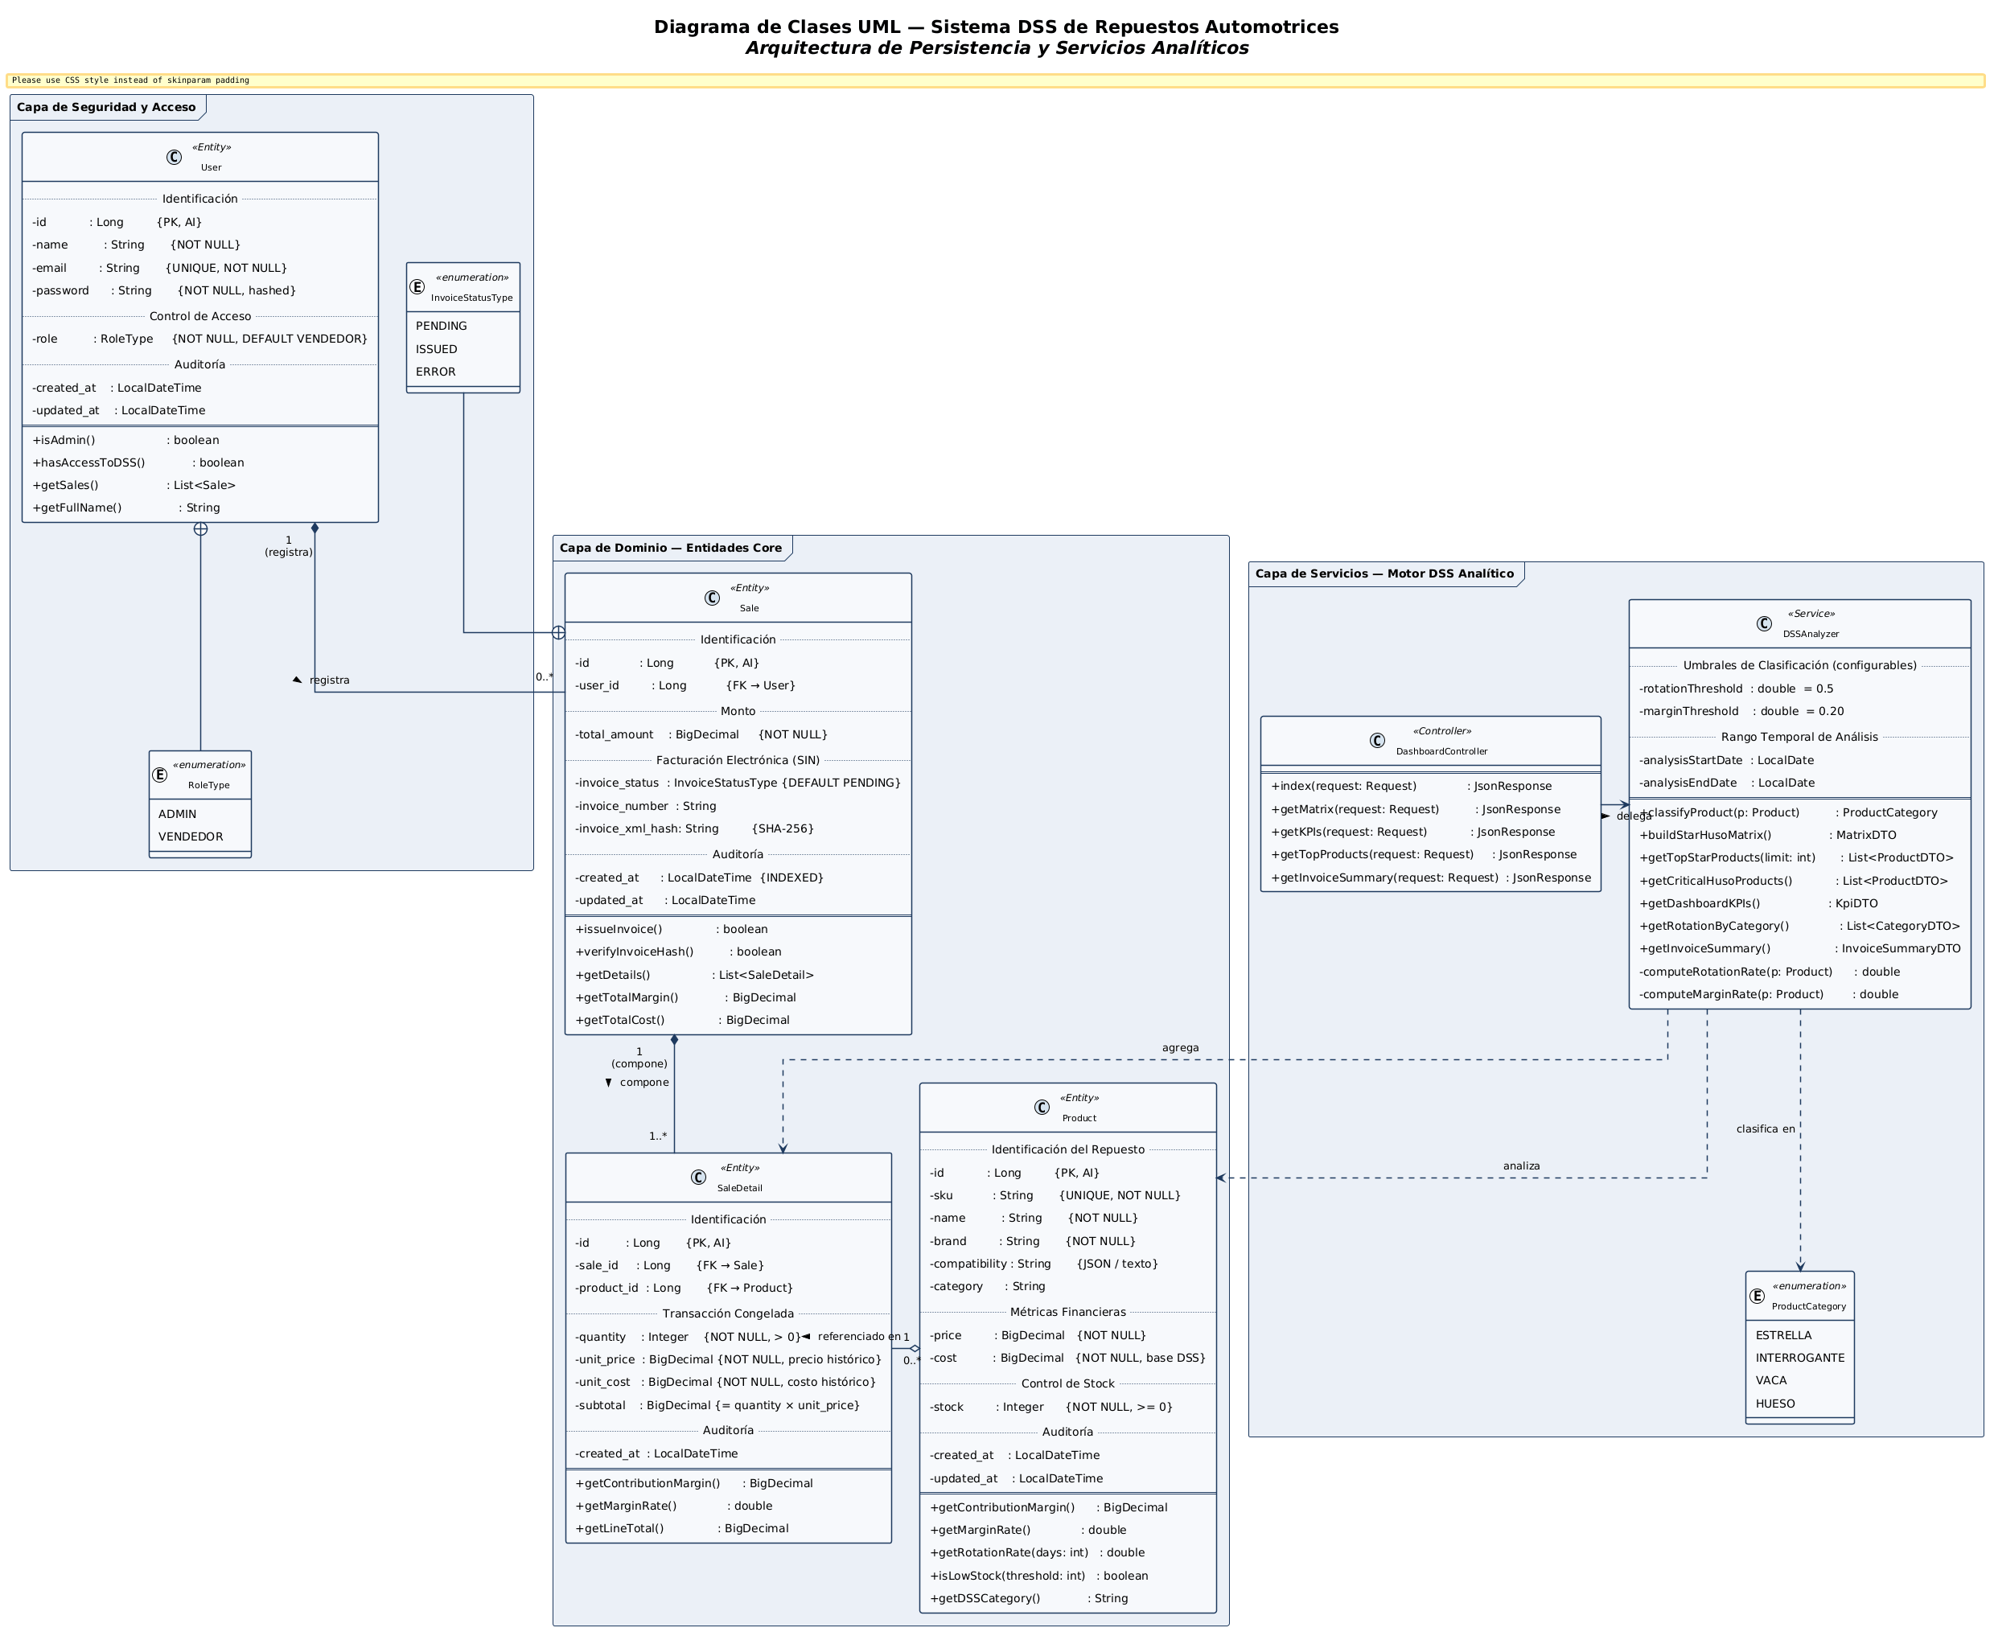

4.2 Diagrama de Secuencia — Lógica de Decisión del Dashboard
El diagrama de secuencia modela el flujo más complejo del sistema: la carga del Dashboard DSS. Este flujo inicia cuando el usuario administrador solicita el panel analítico, recorriendo la cadena React → Laravel API → Base de Datos → Motor DSS → Respuesta JSON → Renderizado de gráficos.

Actores y Participantes
Participante | Rol en la Secuencia
Admin (Usuario) | Rol con acceso al módulo Dashboard. Inicia la solicitud GET /api/dashboard.
DashboardPage (React) | Componente frontend que monta el dashboard al inicializarse (useEffect).
AxiosClient (React) | Capa de servicio HTTP que encapsula las llamadas a la API con el token JWT.
DashboardController (Laravel) | Controlador API que orquesta la lógica analítica y aplica el middleware de rol.
DSSAnalyzer (Laravel Service) | Servicio que ejecuta las consultas matriciales sobre la base de datos.
Database (MySQL) | Motor de persistencia que responde a las consultas agregadas con índices optimizados.

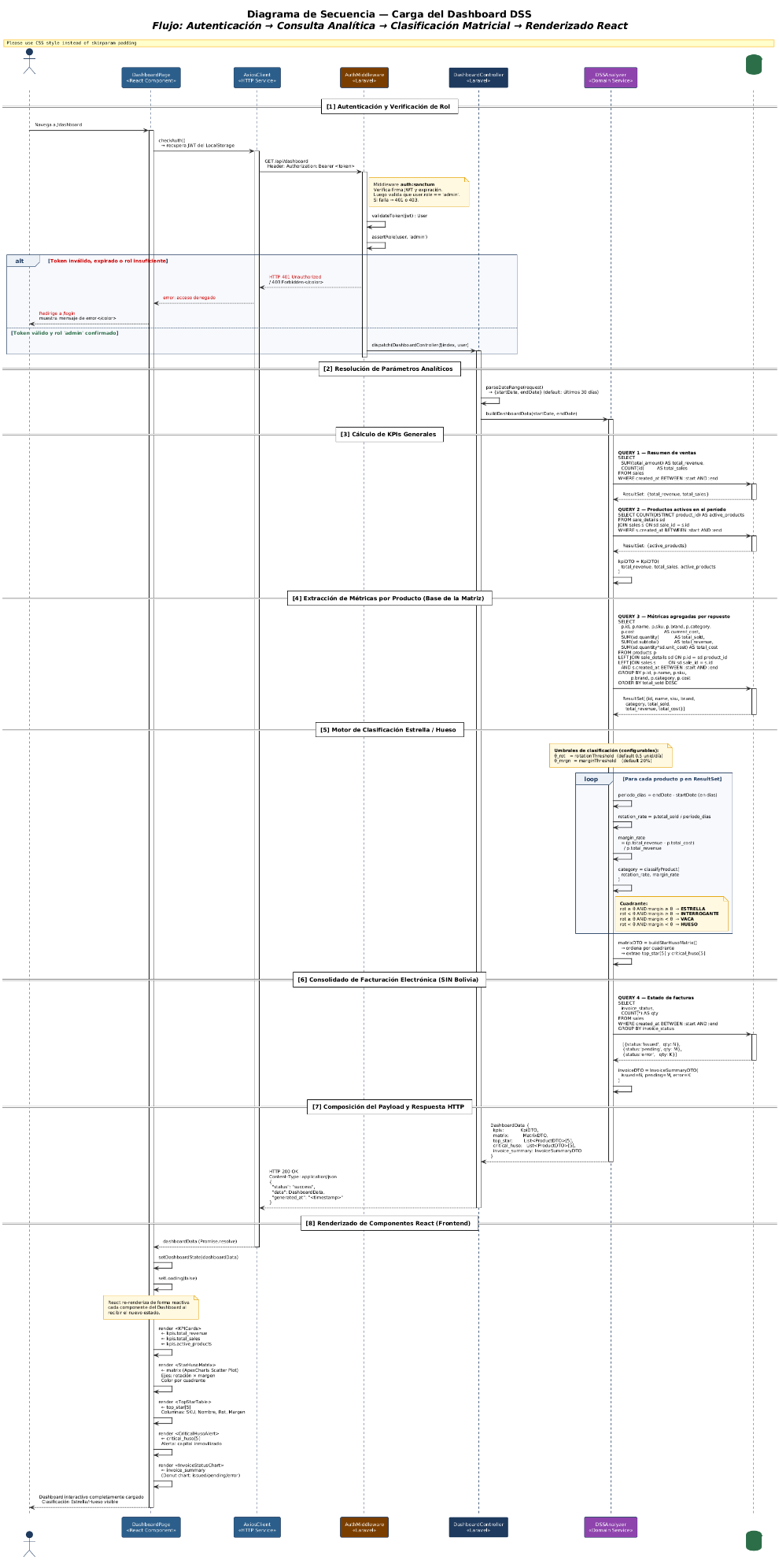

ETAPA C — MODELADO DE INTERACCIÓN

5. Arquitectura de Datos

5.1 Esquema del Modelo Relacional
El modelo relacional implementa un esquema híbrido transaccional-analítico. Las tablas transaccionales (sales, sale_details, products) están diseñadas para soportar operaciones de escritura de alta frecuencia, mientras que los índices sobre created_at y las claves foráneas permiten consultas agregadas eficientes para el Dashboard DSS.

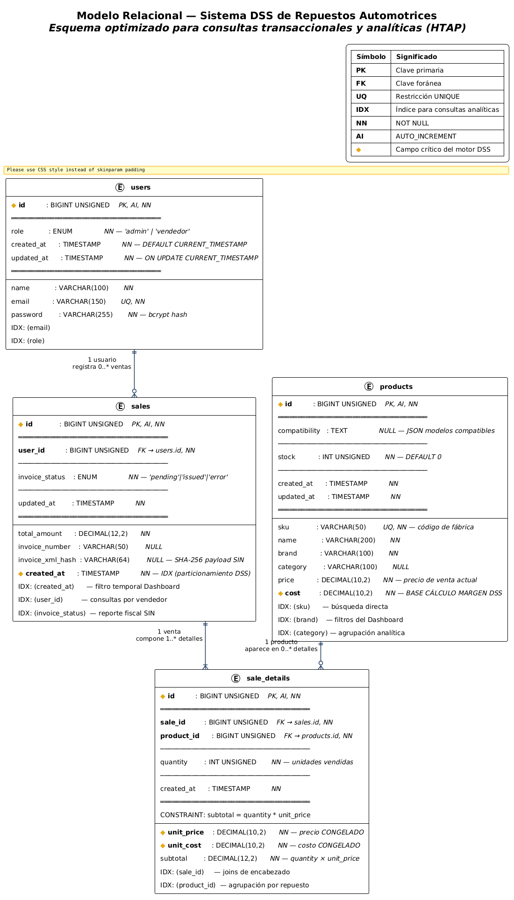

5.2 Diccionario de Datos

Tabla: users — Autenticación y control de acceso basado en roles (RBAC)
Columna | Tipo | Constraints | Descripción
id | BIGINT UNSIGNED | PK, AUTO_INCREMENT | Clave primaria auto-incremental
name | VARCHAR(100) | NOT NULL | Nombre completo del usuario
email | VARCHAR(150) | UNIQUE NOT NULL | Correo electrónico de acceso
password | VARCHAR(255) | NOT NULL | Hash bcrypt de la contraseña
role | ENUM('admin','vendedor') | NOT NULL DEFAULT 'vendedor' | Rol que determina acceso al DSS
created_at | TIMESTAMP | NOT NULL | Fecha de creación del registro
updated_at | TIMESTAMP | NOT NULL | Fecha de última modificación

Tabla: products — Catálogo de repuestos automotrices
Columna | Tipo | Constraints | Descripción
id | BIGINT UNSIGNED | PK, AUTO_INCREMENT | Clave primaria
sku | VARCHAR(50) | UNIQUE NOT NULL | Código de fábrica del repuesto
name | VARCHAR(200) | NOT NULL | Nombre descriptivo del repuesto
brand | VARCHAR(100) | NOT NULL | Marca del repuesto
compatibility | TEXT | NULL | Modelos de vehículo compatibles (JSON o texto libre)
price | DECIMAL(10,2) | NOT NULL | Precio de venta actual
cost | DECIMAL(10,2) | NOT NULL | Costo de adquisición (base del margen)
stock | INT UNSIGNED | NOT NULL DEFAULT 0 | Unidades disponibles en almacén
category | VARCHAR(100) | NULL | Categoría (frenos, filtros, bujías, etc.)
created_at | TIMESTAMP | NOT NULL | Fecha de creación
updated_at | TIMESTAMP | NOT NULL | Última modificación

Tabla: sales — Encabezado transaccional de cada venta
Columna | Tipo | Constraints | Descripción
id | BIGINT UNSIGNED | PK, AUTO_INCREMENT | Clave primaria
user_id | BIGINT UNSIGNED | FK → users.id NOT NULL | Vendedor que registró la venta
total_amount | DECIMAL(12,2) | NOT NULL | Monto total de la venta
invoice_status | ENUM('pending','issued','error') | NOT NULL DEFAULT 'pending' | Estado de la factura electrónica ante el SIN
invoice_xml_hash | VARCHAR(64) | NULL | Hash SHA-256 del XML enviado al SIN
invoice_number | VARCHAR(50) | NULL | Número de factura emitido
created_at | TIMESTAMP | NOT NULL INDEX | Fecha de venta (clave de particionamiento analítico)
updated_at | TIMESTAMP | NOT NULL | Última modificación

Tabla: sale_details — Detalle de granularidad fina por línea de venta
Columna | Tipo | Constraints | Descripción
id | BIGINT UNSIGNED | PK, AUTO_INCREMENT | Clave primaria
sale_id | BIGINT UNSIGNED | FK → sales.id NOT NULL | Venta a la que pertenece
product_id | BIGINT UNSIGNED | FK → products.id NOT NULL | Repuesto vendido
quantity | INT UNSIGNED | NOT NULL | Unidades vendidas
unit_price | DECIMAL(10,2) | NOT NULL | Precio de venta congelado al momento de la transacción
unit_cost | DECIMAL(10,2) | NOT NULL | Costo de adquisición congelado (para margen histórico correcto)
subtotal | DECIMAL(12,2) | NOT NULL | quantity × unit_price
created_at | TIMESTAMP | NOT NULL | Fecha del detalle

Índices Adicionales para Consultas Analíticas
Tabla | Columna(s) | Tipo | Justificación Analítica
sales | created_at | INDEX | Particionamiento temporal para filtros por rango de fechas en el Dashboard
sales | invoice_status | INDEX | Filtrado rápido de facturas por estado para reportes fiscales
sale_details | product_id | INDEX (FK) | Joins frecuentes para calcular rotación por producto
products | sku | UNIQUE INDEX | Búsqueda directa de repuesto por código de fábrica

ETAPA D — AGILE READINESS

6. Product Backlog — Historias de Usuario
El backlog se organiza en cuatro épicas derivadas del modelo de clases y el modelo relacional. Cada Historia de Usuario cumple los seis atributos INVEST (Independiente, Negociable, Valiosa, Estimable, Small, Testeable) y va acompañada de su Definition of Ready específica y su Modelo de Caso de Uso.

6.1 Resumen del Backlog (MoSCoW)
ID | Historia de Usuario | Épica | SP | MoSCoW
HU-01 | Registro y Autenticación de Usuarios | Seguridad y Acceso | 3 | Must have
HU-02 | Inicio de Sesión con Token JWT | Seguridad y Acceso | 2 | Must have
HU-03 | Restricción de Acceso al Módulo DSS por Rol | Seguridad y Acceso | 3 | Must have
HU-04 | Registro de Productos con Costo y Precio | Catálogo de Repuestos | 3 | Must have
HU-05 | Edición y Baja Lógica de Productos | Catálogo de Repuestos | 2 | Should have
HU-06 | Búsqueda y Filtrado de Productos | Catálogo de Repuestos | 2 | Could have
HU-07 | Registro de Venta con Múltiples Detalles | Ventas y Facturación | 5 | Must have
HU-08 | Emisión de Factura Electrónica (SIN) | Ventas y Facturación | 5 | Must have
HU-09 | Consolidado de Estado de Facturación | Ventas y Facturación | 3 | Must have
HU-10 | Cálculo de Tasa de Rotación y Margen por Producto | Motor DSS / Dashboard | 5 | Must have
HU-11 | Clasificación Matricial Estrella / Hueso | Motor DSS / Dashboard | 8 | Must have
HU-12 | Dashboard Interactivo con KPIs Generales | Motor DSS / Dashboard | 5 | Must have
TOTAL: 12 Historias de Usuario — 4 Épicas — 46 Story Points

ÉPICA 1 — Seguridad y Acceso (RBAC)
HU-01 - Registro y Autenticación de Usuarios
Epica: Seguridad y Acceso | SP: 3 | MoSCoW: Must have

Historia de Usuario | Como administrador del sistema, quiero registrar usuarios del negocio con un rol asignado (admin o vendedor) y autenticarlos mediante correo y contraseña, para garantizar que solo el personal autorizado acceda al sistema y que cada acción quede vinculada a un usuario identificado.

Criterios de Aceptación (SMART)
- El sistema acepta únicamente los roles 'admin' y 'vendedor'; cualquier otro valor es rechazado con HTTP 422.
- Si el correo ya existe en la tabla users, la API retorna HTTP 409 Conflict con el mensaje 'El correo ya está registrado'.
- La contraseña se almacena como hash bcrypt con factor de costo ≥ 12; nunca se persiste ni retorna en texto plano.
- Al registrar exitosamente, la API retorna HTTP 201 con el id, name, email y role del nuevo usuario.
- El campo 'role' por defecto es 'vendedor' si no se especifica en la petición.
- Los campos name, email y password son obligatorios; la omisión de cualquiera retorna HTTP 422 con detalle del campo faltante.

Definition of Ready — HU-01
- La migración de la tabla users está creada y ejecutada en el entorno local con los campos: id, name, email, password, role, created_at, updated_at.
- El constraint UNIQUE sobre email está declarado en la migración y verificado en el entorno local.
- El Modelo Eloquent User incluye los campos en $fillable y el $casts de password a hashed.
- La ruta POST /api/auth/register está registrada en routes/api.php sin middleware de autenticación.
- El StoreUserRequest (Form Request) con sus reglas de validación está creado y enlazado al controlador.
- El criterio de 'contraseña mínima de 8 caracteres' está acordado por el Squad.

Modelo de Caso de Uso — HU-01
Caso de Uso | Registro y Autenticación de Usuarios
Actor Principal | Administrador del sistema
Precondición | El administrador tiene acceso a la interfaz de gestión de usuarios.
Flujo Principal | 1. El administrador accede al formulario de registro de usuario.  2. Ingresa name, email, password y selecciona el role.  3. El sistema valida que el email no exista en la BD y que todos los campos cumplan las reglas.  4. El sistema genera el hash bcrypt de la contraseña.  5. El sistema persiste el nuevo usuario en la tabla users con el role especificado.  6. La API retorna HTTP 201 con los datos públicos del usuario registrado.
Flujo Alternativo | • Email duplicado: el sistema retorna HTTP 409 y no crea el registro.  • Campo obligatorio ausente: el sistema retorna HTTP 422 con el campo que falla.  • Role inválido: el sistema retorna HTTP 422 indicando los valores permitidos.
Postcondición | El usuario queda persistido en la tabla users y puede iniciar sesión inmediatamente.

HU-02 - Inicio de Sesión con Token JWT
Epica: Seguridad y Acceso | SP: 2 | MoSCoW: Must have

Historia de Usuario | Como usuario registrado (admin o vendedor), quiero iniciar sesión con mi correo y contraseña y obtener un token de acceso JWT, para que el sistema me identifique en cada solicitud a la API sin necesidad de reautenticarme en cada petición.

Criterios de Aceptación (SMART)
- Credenciales correctas retornan HTTP 200 con el token JWT y los campos id, name, role del usuario; nunca se incluye el campo password en la respuesta.
- Credenciales incorrectas retornan HTTP 401 con el mensaje genérico 'Credenciales inválidas', sin indicar si el error es el correo o la contraseña.
- El token expira según la configuración de Laravel Sanctum (por defecto 60 minutos); la expiración se incluye en la respuesta como expires_in.
- El frontend almacena el token en memoria o LocalStorage y lo envía en cada petición como Authorization: Bearer <token>.
- Un token expirado genera HTTP 401 en cualquier endpoint protegido.
- El endpoint POST /api/auth/login no requiere autenticación previa (ruta pública).

Definition of Ready — HU-02
- Laravel Sanctum está instalado y configurado en el proyecto (config/sanctum.php publicado).
- La ruta POST /api/auth/login está registrada en routes/api.php sin middleware.
- El método login() del AuthController está creado y utiliza Hash::check() para validar la contraseña.
- La duración del token (expiration) está acordada por el Squad y documentada en .env.example.
- El squad acordó que el token viaja en el header Authorization: Bearer (no en cookie).

Modelo de Caso de Uso — HU-02
Caso de Uso | Inicio de Sesión con Token JWT
Actor Principal | Usuario registrado (admin o vendedor)
Precondición | El usuario tiene cuenta activa en el sistema.
Flujo Principal | 1. El usuario accede al formulario de inicio de sesión.  2. Ingresa su email y password.  3. El sistema busca el usuario por email en la tabla users.  4. El sistema verifica la contraseña con Hash::check().  5. El sistema genera un token JWT mediante Laravel Sanctum.  6. La API retorna HTTP 200 con el token, expires_in, id, name y role.  7. El frontend almacena el token para enviarlo en peticiones posteriores.
Flujo Alternativo | • Credenciales inválidas: HTTP 401, sin revelar cuál campo falló.  • Usuario inexistente: misma respuesta HTTP 401 genérica (no distinguible del caso anterior).
Postcondición | El usuario dispone de un token JWT válido para consumir los endpoints protegidos.

HU-03 - Restricción de Acceso al Módulo DSS por Rol
Epica: Seguridad y Acceso | SP: 3 | MoSCoW: Must have

Historia de Usuario | Como administrador del negocio, quiero que solo los usuarios con rol 'admin' puedan acceder al Dashboard analítico DSS, para proteger la información financiera sensible del negocio ante el personal de ventas.

Criterios de Aceptación (SMART)
- GET /api/dashboard con token de usuario 'admin' retorna HTTP 200 con el payload completo del Dashboard.
- GET /api/dashboard con token de usuario 'vendedor' retorna HTTP 403 Forbidden con el mensaje 'Acceso restringido al módulo DSS'.
- GET /api/dashboard sin token o con token expirado retorna HTTP 401 Unauthorized; el frontend redirige automáticamente a /login.
- El middleware auth:sanctum y la verificación de rol están aplicados en el grupo de rutas /api/dashboard antes de delegar al DashboardController.
- El método hasAccessToDSS() en el modelo User retorna true solo si role === 'admin'.

Definition of Ready — HU-03
- HU-02 está completada: el sistema emite tokens JWT y el middleware auth:sanctum funciona.
- El grupo de rutas /api/dashboard en routes/api.php tiene aplicado el middleware ['auth:sanctum', 'role:admin'].
- El middleware CheckRole está creado en app/Http/Middleware/CheckRole.php y registrado en el kernel.
- El método hasAccessToDSS() está implementado en el modelo User.
- El squad acordó el mensaje exacto de error para HTTP 403 y HTTP 401.

Modelo de Caso de Uso — HU-03
Caso de Uso | Restricción de Acceso al Módulo DSS por Rol
Actor Principal | Cualquier usuario autenticado (admin o vendedor)
Precondición | El usuario tiene un token JWT válido.
Flujo Principal | 1. El usuario intenta acceder a GET /api/dashboard enviando su token en Authorization: Bearer.  2. El middleware auth:sanctum valida la firma y vigencia del token.  3. El middleware CheckRole extrae el role del usuario desde el token.  4. Si role === 'admin', el request pasa al DashboardController.  5. El DashboardController delega al DSSAnalyzer y retorna HTTP 200 con el payload del Dashboard.
Flujo Alternativo | • Token inválido o expirado: HTTP 401, el frontend redirige a /login.  • Token válido pero role === 'vendedor': HTTP 403, el frontend muestra mensaje de acceso denegado.
Postcondición | Solo usuarios con role 'admin' acceden al Dashboard DSS; los demás reciben error controlado.

ÉPICA 2 — Catálogo de Repuestos
HU-04 - Registro de Productos con Costo y Precio
Epica: Catálogo de Repuestos | SP: 3 | MoSCoW: Must have

Historia de Usuario | Como vendedor o administrador, quiero registrar un repuesto con su SKU, marca, categoría, precio de venta y costo de adquisición, para que el sistema disponga de la información financiera base necesaria para calcular el margen de contribución en el motor DSS.

Criterios de Aceptación (SMART)
- El campo sku es obligatorio, único (UNIQUE) y de hasta 50 caracteres; un SKU duplicado retorna HTTP 409.
- Los campos price y cost son obligatorios y deben ser números decimales positivos (DECIMAL 10,2); si price < cost, la API retorna HTTP 422 con el mensaje 'El precio no puede ser menor al costo'.
- El campo stock no admite valores negativos; el mínimo es 0.
- El método getContributionMargin() retorna price - cost con dos decimales de precisión.
- brand_id y category_id son FK válidas hacia las tablas brands y product_categories; un valor inexistente retorna HTTP 422.
- Al crear exitosamente, la API retorna HTTP 201 con todos los campos del producto creado, incluyendo id y sku.

Definition of Ready — HU-04
- Las tablas products, brands y product_categories están migradas con sus FK y constraints.
- El Modelo Eloquent Product con las relaciones brand() y category() está creado.
- El StoreProductRequest con las reglas de validación está creado.
- Los seeders de brands y product_categories están ejecutados con datos de referencia.
- La ruta POST /api/products está registrada con middleware auth:sanctum.
- El squad acordó que la compatibilidad de vehículos se almacena como JSON en el campo compatibility.

Modelo de Caso de Uso — HU-04
Caso de Uso | Registro de Productos con Costo y Precio
Actor Principal | Vendedor o Administrador
Precondición | El usuario está autenticado. Las tablas de catálogo (brands, product_categories) tienen datos.
Flujo Principal | 1. El usuario accede al formulario de registro de producto.  2. Ingresa sku, name, brand_id, category_id, price, cost, stock y compatibility.  3. El sistema valida que el sku sea único y que price ≥ cost.  4. El sistema verifica que brand_id y category_id existan en sus tablas.  5. El sistema persiste el producto en la tabla products con is_active = 1.  6. La API retorna HTTP 201 con el producto creado.
Flujo Alternativo | • SKU duplicado: HTTP 409 con mensaje específico.  • price < cost: HTTP 422 indicando el error de dominio de negocio.  • brand_id o category_id inexistentes: HTTP 422.
Postcondición | El producto queda disponible en el catálogo para ser vendido y analizado por el DSS.

HU-05 - Edición y Baja Lógica de Productos
Epica: Catálogo de Repuestos | SP: 2 | MoSCoW: Should have

Historia de Usuario | Como administrador del negocio, quiero actualizar el precio, costo o stock de un repuesto, o darlo de baja lógica del catálogo, para mantener el catálogo alineado con la realidad del inventario sin perder el histórico de ventas asociado.

Criterios de Aceptación (SMART)
- La edición de price o cost persiste únicamente en el registro de products; los campos unit_price y unit_cost de sale_details vinculados nunca se modifican (inmutabilidad histórica).
- Al dar de baja (is_active = 0), el producto desaparece del selector de ventas pero sus sale_details históricos permanecen intactos.
- Si se intenta editar el sku para que coincida con uno existente, la API retorna HTTP 409.
- La actualización retorna HTTP 200 con el producto actualizado; si el producto no existe retorna HTTP 404.
- No se puede dar de baja un producto con stock > 0 sin confirmación explícita del administrador (campo force: true en el body).

Definition of Ready — HU-05
- HU-04 completada: el producto existe en la BD y puede ser referenciado.
- Las rutas PUT /api/products/{id} y DELETE /api/products/{id} están registradas con middleware auth:sanctum.
- El UpdateProductRequest está creado con las reglas de validación (incluyendo unique:products,sku,{id} para ignorar el propio registro).
- El squad acordó que la baja es lógica (is_active = 0) y no una eliminación física.
- La lógica de 'force: true' para baja con stock > 0 está documentada y acordada.

Modelo de Caso de Uso — HU-05
Caso de Uso | Edición y Baja Lógica de Productos
Actor Principal | Administrador
Precondición | El producto existe en la BD con is_active = 1.
Flujo Principal | 1. El administrador selecciona un producto del catálogo.  2. Modifica uno o más campos (price, cost, stock, name).  3. El sistema valida las reglas de dominio (price ≥ cost, sku único excluyendo el propio registro).  4. El sistema persiste los cambios en products sin tocar sale_details.  5. La API retorna HTTP 200 con el producto actualizado.
Flujo Alternativo | • Baja con stock > 0 sin force:true: HTTP 422 solicitando confirmación.  • Producto inexistente: HTTP 404.  • SKU editado a uno existente: HTTP 409.
Postcondición | El catálogo refleja la realidad actual; el histórico de ventas permanece intacto.

HU-06 - Búsqueda y Filtrado de Productos
Epica: Catálogo de Repuestos | SP: 2 | MoSCoW: Could have

Historia de Usuario | Como vendedor, quiero buscar un repuesto por SKU, nombre, marca o categoría, para encontrarlo rápidamente al registrar una venta sin recorrer manualmente el catálogo completo.

Criterios de Aceptación (SMART)
- La búsqueda por sku exacto retorna resultados en menos de 300 ms usando el índice idx_products_sku.
- La búsqueda por name admite coincidencia parcial (LIKE %valor%) y retorna los primeros 20 resultados ordenados por relevancia.
- El filtrado por brand_id y category_id puede combinarse con la búsqueda de texto.
- La respuesta incluye: id, sku, name, price, stock. Si stock = 0, el campo low_stock_alert = true.
- Solo productos con is_active = 1 aparecen en los resultados.
- Un parámetro de búsqueda vacío retorna HTTP 422 con el mensaje 'Ingrese al menos un criterio de búsqueda'.

Definition of Ready — HU-06
- Los índices idx_products_sku, idx_products_brand e idx_products_category están creados en la migración.
- La ruta GET /api/products/search está registrada con middleware auth:sanctum.
- El squad acordó el límite de 20 resultados por página y el criterio de ordenamiento.
- El campo stock_min está disponible en la tabla products para calcular low_stock_alert.

Modelo de Caso de Uso — HU-06
Caso de Uso | Búsqueda y Filtrado de Productos
Actor Principal | Vendedor o Administrador
Precondición | El catálogo tiene al menos un producto activo.
Flujo Principal | 1. El vendedor ingresa un término de búsqueda (sku, nombre, marca o categoría).  2. El sistema ejecuta la consulta usando los índices correspondientes.  3. El sistema filtra únicamente productos con is_active = 1.  4. El sistema retorna HTTP 200 con la lista de productos que coinciden, incluyendo el campo low_stock_alert.
Flujo Alternativo | • Sin resultados: HTTP 200 con array vacío y mensaje 'Sin productos encontrados'.  • Criterio vacío: HTTP 422.
Postcondición | El vendedor identifica el producto a vender con su stock disponible visible.

ÉPICA 3 — Ventas y Facturación Electrónica
HU-07 - Registro de Venta con Múltiples Detalles
Epica: Ventas y Facturación | SP: 5 | MoSCoW: Must have

Historia de Usuario | Como vendedor, quiero registrar una venta compuesta de uno o más repuestos con su cantidad y precio, para que el sistema calcule el monto total automáticamente, conserve el precio y costo histórico de cada línea, y deje la venta lista para la emisión de factura electrónica.

Criterios de Aceptación (SMART)
- Cada SaleDetail persiste quantity, unit_price (copiado de products.price) y unit_cost (copiado de products.cost) en el momento exacto de la transacción; estos valores son inmutables después del INSERT.
- El campo subtotal se calcula y persiste como quantity × unit_price; el trigger trg_sale_details_before_insert valida la consistencia.
- Sale.total_amount equivale a la suma de todos los SaleDetail.subtotal de la misma venta; el trigger trg_sale_details_after_insert_total lo mantiene actualizado.
- Una venta con cero detalles es rechazada con HTTP 422 con el mensaje 'La venta debe contener al menos un producto'.
- El stock de cada producto se decrementa en la cantidad vendida vía el trigger trg_sale_details_after_insert_stock; si el stock resulta negativo, la operación es rechazada con HTTP 422.
- La venta se crea con invoice_status = 'pending' por defecto; nunca se crea en estado 'issued' o 'error'.
- La API retorna HTTP 201 con el id de la venta, total_amount e invoice_status.

Definition of Ready — HU-07
- HU-04 completada: los productos con price, cost y stock existen en la BD.
- Los triggers trg_sale_details_before_insert, trg_sale_details_after_insert_stock y trg_sale_details_after_insert_total están creados y probados en el entorno local.
- Las rutas POST /api/sales y GET /api/sales/{id} están registradas con middleware auth:sanctum.
- El StoreSaleRequest valida que details sea un array con al menos un elemento y que cada product_id exista.
- El squad acordó que el vendedor no puede modificar unit_price manualmente; siempre se copia de products.price.
- El SaleService (o lógica en el controlador) usa una transacción DB::transaction() para que falle todo o nada.

Modelo de Caso de Uso — HU-07
Caso de Uso | Registro de Venta con Múltiples Detalles
Actor Principal | Vendedor
Precondición | Existen productos activos con stock disponible.
Flujo Principal | 1. El vendedor inicia una nueva venta.  2. Busca y agrega uno o más productos con su cantidad.  3. El sistema copia unit_price y unit_cost desde products en el momento del registro.  4. El sistema calcula subtotal por línea y total_amount de la venta.  5. El sistema decrementa el stock de cada producto vendido.  6. El sistema crea la venta con invoice_status = 'pending'.  7. La API retorna HTTP 201 con el id y total_amount de la venta.
Flujo Alternativo | • Stock insuficiente para algún producto: HTTP 422, la venta no se registra.  • product_id inexistente: HTTP 422.  • Cero detalles: HTTP 422.
Postcondición | La venta queda registrada en la BD, el stock decrementado y la factura pendiente de emisión.

HU-08 - Emisión de Factura Electrónica (SIN)
Epica: Ventas y Facturación | SP: 5 | MoSCoW: Must have

Historia de Usuario | Como vendedor, quiero emitir la factura electrónica asociada a una venta registrada, para cumplir la normativa fiscal vigente del SIN Bolivia y dejar trazabilidad verificable de cada transacción mediante el hash del XML enviado.

Criterios de Aceptación (SMART)
- Solo ventas con invoice_status = 'pending' pueden procesarse; intentar emitir una factura con status 'issued' retorna HTTP 409 con el mensaje 'La factura ya fue emitida'.
- Una emisión exitosa actualiza invoice_status a 'issued', persiste invoice_number (asignado por el SIN) e invoice_xml_hash (SHA-256 del payload XML).
- Si el servicio de facturación externo falla, invoice_status pasa a 'error' con el detalle del fallo en un campo invoice_error_detail; la venta no queda en estado ambiguo.
- El método verifyInvoiceHash() retorna true si el hash SHA-256 del XML almacenado coincide con el hash recalculado; retorna false en cualquier otro caso.
- El campo invoice_issued_at se persiste con la fecha y hora exacta de confirmación del SIN (no la de registro de la venta).
- La API retorna HTTP 200 con el invoice_status, invoice_number e invoice_issued_at actualizados.

Definition of Ready — HU-08
- HU-07 completada: existen ventas con invoice_status = 'pending'.
- El contrato del servicio externo de facturación está definido en una interfaz InvoiceServiceInterface: qué recibe (venta) y qué retorna (invoice_number, xml_payload).
- La implementación mock del servicio de facturación está disponible para pruebas locales.
- El squad acordó el criterio exacto para marcar una venta como 'error': timeout > 10 s o respuesta 4xx/5xx del SIN.
- La ruta POST /api/sales/{id}/invoice está registrada con middleware auth:sanctum.

Modelo de Caso de Uso — HU-08
Caso de Uso | Emisión de Factura Electrónica (SIN)
Actor Principal | Vendedor o Administrador
Precondición | Existe una venta con invoice_status = 'pending'.
Flujo Principal | 1. El usuario selecciona una venta pendiente y solicita emitir la factura.  2. El sistema valida que invoice_status === 'pending'.  3. El sistema genera el payload XML con los datos de la venta.  4. El sistema llama al servicio externo del SIN con el payload XML.  5. El SIN retorna el número de factura confirmado.  6. El sistema calcula invoice_xml_hash = SHA-256(payload XML).  7. El sistema actualiza la venta: invoice_status='issued', invoice_number, invoice_xml_hash, invoice_issued_at.  8. La API retorna HTTP 200 con los campos actualizados.
Flujo Alternativo | • Factura ya emitida: HTTP 409.  • Fallo del SIN: invoice_status='error', se persiste el detalle del error, HTTP 502.
Postcondición | La factura queda emitida con trazabilidad completa: número, hash y timestamp de confirmación.

HU-09 - Consolidado de Estado de Facturación
Epica: Ventas y Facturación | SP: 3 | MoSCoW: Must have

Historia de Usuario | Como administrador del negocio, quiero ver cuántas ventas están en estado 'issued', 'pending' o 'error' en un rango de fechas, para detectar a tiempo fallas en el proceso de facturación electrónica y tomar acción antes de una auditoría fiscal.

Criterios de Aceptación (SMART)
- GET /api/dashboard/invoice-summary acepta parámetros date_from y date_to (formato YYYY-MM-DD); el rango por defecto es los últimos 30 días si no se proporcionan.
- La respuesta incluye por cada estado: el count de ventas y el monto total acumulado (SUM de total_amount).
- La consulta usa el índice idx_sales_date_status (created_at + invoice_status) para ejecutarse en menos de 500 ms sobre el dataset de prueba.
- El componente <InvoiceStatusChart> del Dashboard renderiza los datos como gráfico de dona con tres segmentos coloreados: verde (issued), amarillo (pending), rojo (error).
- Un rango de fechas con date_from > date_to retorna HTTP 422 con el mensaje 'El rango de fechas es inválido'.

Definition of Ready — HU-09
- HU-08 completada: existen ventas en los tres estados en la BD.
- La vista v_sales_invoice_summary está creada en la BD y probada con datos de prueba.
- La ruta GET /api/dashboard/invoice-summary está registrada con middleware ['auth:sanctum','role:admin'].
- El squad acordó los colores del gráfico de dona y el formato de respuesta JSON.

Modelo de Caso de Uso — HU-09
Caso de Uso | Consolidado de Estado de Facturación
Actor Principal | Administrador
Precondición | Existen ventas registradas con al menos un estado distinto de 'pending'.
Flujo Principal | 1. El administrador accede al Dashboard y visualiza el widget de facturación.  2. Opcionalmente ajusta el rango de fechas.  3. El componente React hace GET /api/dashboard/invoice-summary con los parámetros de fecha.  4. El DashboardController consulta la vista v_sales_invoice_summary filtrando por el rango.  5. La API retorna HTTP 200 con el consolidado agrupado por invoice_status.  6. El componente <InvoiceStatusChart> renderiza el gráfico de dona.
Flujo Alternativo | • Rango inválido (date_from > date_to): HTTP 422.  • Sin ventas en el rango: HTTP 200 con todos los counts en 0.
Postcondición | El administrador tiene visibilidad del estado fiscal de las ventas del período seleccionado.

ÉPICA 4 — Motor DSS y Dashboard Analítico
HU-10 - Cálculo de Tasa de Rotación y Margen por Producto
Epica: Motor DSS / Dashboard | SP: 5 | MoSCoW: Must have

Historia de Usuario | Como administrador del negocio, quiero que el sistema calcule automáticamente la tasa de rotación y el margen de ganancia neta de cada repuesto del catálogo para el período analizado, para disponer de los datos cuantitativos que sustentan las decisiones de compra y precio.

Criterios de Aceptación (SMART)
- rotation_rate = SUM(sale_details.quantity) / período_días para el rango analizado; el período por defecto es 30 días.
- margin_rate = (SUM(sale_details.subtotal) - SUM(sale_details.quantity × sale_details.unit_cost)) / SUM(sale_details.subtotal); si total_revenue = 0, margin_rate = 0 (protección ante división por cero).
- Los umbrales rotationThreshold (default 0.5) y marginThreshold (default 0.20) son propiedades configurables del DSSAnalyzer, no constantes en el código.
- El cálculo se basa en la QUERY 3 del diagrama de secuencia: JOIN entre products, sale_details y sales filtrado por el rango de fechas usando el índice idx_sale_details_product_date.
- Productos sin ventas en el período tienen rotation_rate = 0 y margin_rate = 0 (LEFT JOIN garantizado).
- La respuesta incluye para cada producto: product_id, sku, name, rotation_rate, margin_rate, total_sold, total_revenue, total_contribution_margin.

Definition of Ready — HU-10
- HU-07 completada: existen sale_details en la BD con datos suficientes para el cálculo.
- El índice idx_sale_details_product_date (product_id, created_at) está creado y verificado.
- La clase DSSAnalyzer está creada en app/Services/DSSAnalyzer.php con rotationThreshold y marginThreshold como propiedades públicas con valores default.
- Los métodos computeRotationRate(product) y computeMarginRate(product) están definidos con sus firmas.
- El seeder de datos de prueba incluye ventas distribuidas para que al menos un producto caiga en cada cuadrante de la matriz.

Modelo de Caso de Uso — HU-10
Caso de Uso | Cálculo de Tasa de Rotación y Margen por Producto
Actor Principal | Motor DSSAnalyzer (invocado por DashboardController)
Precondición | Existen sale_details en la BD para el rango de fechas.
Flujo Principal | 1. DashboardController invoca DSSAnalyzer::buildDashboardData(startDate, endDate).  2. DSSAnalyzer ejecuta la QUERY 3 con JOIN entre products, sale_details y sales.  3. Por cada producto del ResultSet calcula rotation_rate y margin_rate.  4. Para productos sin ventas (LEFT JOIN nulo), asigna rotation_rate = 0 y margin_rate = 0.  5. Retorna el array de métricas por producto al DashboardController.
Flujo Alternativo | • Rango de fechas vacío de ventas: retorna todos los productos con métricas en 0.  • período_días = 0: el sistema usa 1 como denominador para evitar división por cero.
Postcondición | DSSAnalyzer dispone de las métricas por producto listas para la clasificación matricial.

HU-11 - Clasificación Matricial Estrella / Hueso
Epica: Motor DSS / Dashboard | SP: 8 | MoSCoW: Must have

Historia de Usuario | Como administrador del negocio, quiero que el sistema clasifique automáticamente cada producto del catálogo en uno de los cuatro cuadrantes de la matriz (Estrella, Interrogante, Vaca, Hueso), para identificar visualmente qué repuestos inmovilizan capital de trabajo y cuáles debo priorizar para reposición.

Criterios de Aceptación (SMART)
- classifyProduct() asigna ESTRELLA cuando rotation_rate ≥ θ_rot AND margin_rate ≥ θ_mrgn.
- classifyProduct() asigna INTERROGANTE cuando rotation_rate < θ_rot AND margin_rate ≥ θ_mrgn.
- classifyProduct() asigna VACA cuando rotation_rate ≥ θ_rot AND margin_rate < θ_mrgn.
- classifyProduct() asigna HUESO cuando rotation_rate < θ_rot AND margin_rate < θ_mrgn.
- El 100% de los productos activos del catálogo queda clasificado en exactamente uno de los cuatro cuadrantes.
- buildStarHusoMatrix() retorna un objeto con cuatro arrays (estrella, interrogante, vaca, hueso) y extrae top_star[5] (mayor rotation_rate×margin_rate) y critical_huso[5] (mayor total_cost_sold sin retorno).
- El componente <StarHusoMatrix> renderiza un scatter plot en ApexCharts con los ejes rotación × margen y color por cuadrante; los umbrales se visualizan como líneas de referencia.

Definition of Ready — HU-11
- HU-10 completada: el DSSAnalyzer calcula rotation_rate y margin_rate para todos los productos.
- La clase ProductCategory enum (ESTRELLA, INTERROGANTE, VACA, HUESO) está definida.
- El método classifyProduct(product) está implementado con los cuatro cuadrantes.
- El seeder garantiza al menos 2 productos en cada cuadrante para validar el renderizado.
- La librería ApexCharts está instalada (npm install apexcharts react-apexcharts) y listada en package.json.
- El squad acordó los colores de los cuadrantes: Estrella=verde, Interrogante=amarillo, Vaca=azul, Hueso=rojo.

Modelo de Caso de Uso — HU-11
Caso de Uso | Clasificación Matricial Estrella / Hueso
Actor Principal | Motor DSSAnalyzer + Administrador (visualización)
Precondición | HU-10 ejecutada: métricas por producto disponibles.
Flujo Principal | 1. DSSAnalyzer itera sobre el array de métricas por producto.  2. Para cada producto llama classifyProduct(rotation_rate, margin_rate).  3. El resultado se agrega al cuadrante correspondiente de la matrixDTO.  4. DSSAnalyzer extrae top_star[5] y critical_huso[5].  5. DashboardController retorna el matrixDTO en el payload JSON.  6. El componente <StarHusoMatrix> en React renderiza el scatter plot con los cuatro cuadrantes.  7. El administrador identifica visualmente los productos Estrella y Hueso.
Flujo Alternativo | • Ningún producto en algún cuadrante: el cuadrante se renderiza vacío sin error.
Postcondición | El administrador ve la clasificación completa del catálogo en la matriz DSS.

HU-12 - Dashboard Interactivo con KPIs Generales
Epica: Motor DSS / Dashboard | SP: 5 | MoSCoW: Must have

Historia de Usuario | Como administrador del negocio, quiero ver en un solo panel los ingresos totales, número de ventas, productos activos y el margen global del período analizado, para tener visibilidad financiera inmediata sin esperar reportes manuales tardíos.

Criterios de Aceptación (SMART)
- GET /api/dashboard retorna un único payload JSON con los objetos kpis, matrix, top_star, critical_huso e invoice_summary en menos de 2 segundos sobre el dataset de prueba.
- kpis incluye: total_revenue (DECIMAL), total_sales (INTEGER), active_products (INTEGER), overall_margin_rate_pct (DECIMAL con 2 decimales).
- El filtro de fecha por defecto es los últimos 30 días; el usuario administrador puede ajustarlo enviando date_from y date_to como query params.
- El componente <KPICards> renderiza cuatro tarjetas con: Total Ingresos, Total Ventas, Productos Activos y Margen Global; cada tarjeta muestra la variación porcentual respecto al período anterior.
- Si no hay ventas en el período, todos los KPIs son 0 y el Dashboard muestra un estado vacío informativo (no error).

Definition of Ready — HU-12
- HU-11 completada: el DSSAnalyzer clasifica la matriz Estrella/Hueso.
- La vista v_dss_kpis_general está creada y probada en la BD.
- La ruta GET /api/dashboard está registrada con middleware ['auth:sanctum','role:admin'].
- El squad acordó el formato de las tarjetas KPI y qué campos incluye la variación porcentual.
- El seeder de prueba incluye ventas en el período por defecto (últimos 30 días) y en el período anterior para que la variación sea calculable.
- El tiempo máximo de respuesta de 2 segundos está documentado como SLA del endpoint y se verificará con un test de performance básico.

Modelo de Caso de Uso — HU-12
Caso de Uso | Dashboard Interactivo con KPIs Generales
Actor Principal | Administrador
Precondición | El usuario está autenticado con role='admin'. Existen ventas en la BD.
Flujo Principal | 1. El administrador accede a /dashboard en el frontend.  2. El componente DashboardPage monta y ejecuta GET /api/dashboard (últimos 30 días por defecto).  3. El DashboardController delega al DSSAnalyzer::buildDashboardData().  4. DSSAnalyzer ejecuta las 4 queries analíticas y clasifica la matriz.  5. La API retorna HTTP 200 con el payload completo (kpis, matrix, top_star, critical_huso, invoice_summary).  6. React actualiza el estado y re-renderiza: <KPICards>, <StarHusoMatrix>, <TopStarTable>, <CriticalHusoAlert>, <InvoiceStatusChart>.
Flujo Alternativo | • Sin ventas en el período: HTTP 200 con todos los valores en 0, Dashboard muestra estado vacío.  • Tiempo de respuesta > 2 s: el frontend muestra un spinner; si supera 10 s, muestra error.
Postcondición | El administrador tiene visibilidad financiera completa del período en un solo panel interactivo.

8. Definition of Ready (DoR)

8.1 DoR General del Proyecto
Condiciones mínimas que debe cumplir el proyecto antes de que el Squad inicie la codificación de cualquier Historia de Usuario.

Entorno y Repositorio
- El repositorio mi-sistema-ventas-dss existe en GitHub con una instalación limpia de Laravel 11.
- La estructura de carpetas /app, /database, /docs, /resources y /routes está creada conforme al documento de arquitectura.
- El archivo .gitignore excluye .env, /vendor y /node_modules.
- El README.md incluye los miembros del Squad y el enlace al PDF consolidado del entregable.
- Cada integrante del Squad tiene acceso de escritura al repositorio y a GitHub Projects.

Base de Datos
- Las migraciones de users, product_categories, brands, products, sales y sale_details están versionadas en /database/migrations.
- Los índices analíticos (created_at, invoice_status, sku, brand_id, category_id, product_id) están declarados en las migraciones.
- Los cuatro triggers (trg_sale_details_before_insert, after_insert_stock, after_delete_stock, after_insert_total) están en un archivo de migración o seeder ejecutable.
- Las tres vistas analíticas (v_product_dss_metrics, v_sales_invoice_summary, v_dss_kpis_general) están creadas.
- Existen seeders que poblan datos suficientes para que el motor DSS clasifique al menos 2 productos en cada cuadrante.

Backlog y Tablero Ágil
- Las 12 Historias de Usuario están registradas como Issues independientes en GitHub Projects con su plantilla completa (Como/Quiero/Para + criterios de aceptación en Markdown).
- Cada Issue está vinculado a la columna 'Backlog' del tablero Kanban.
- Las dependencias entre Historias están señaladas (HU-07 → HU-08, HU-04 → HU-10, HU-10 → HU-11).

Componentes Técnicos
Componente | Condición de Listo (Ready)
Modelos Eloquent | User, Product, Sale y SaleDetail creados con sus relaciones hasMany/belongsTo. price, cost, unit_price y unit_cost tipados como decimal:10,2 en $casts.
Migraciones | Toda migración es reversible (down() implementado). FK explícitas en todas las tablas.
DSSAnalyzer | Clase en app/Services con rotationThreshold y marginThreshold configurables. Firmas de métodos coinciden con el diagrama de clases.
DashboardController | Rutas /api/dashboard registradas. Middleware auth:sanctum + CheckRole aplicados.
Frontend React | DashboardPage y AxiosClient scaffoldeados. ApexCharts instalado y en package.json.
Facturación | InvoiceServiceInterface definida. Implementación mock disponible para pruebas locales.

8.2 Criterio de Cierre de la DoR
El proyecto cumple la Definition of Ready cuando:
- El 100% de los ítems anteriores está marcado (checkeado) y verificado por al menos un integrante del Squad distinto al que lo implementó.
- El tablero Kanban es visible públicamente para el equipo docente.
- Al menos HU-01 puede moverse de 'Ready' a 'In Progress' sin requerir información adicional.

